 Medici.tv現場直播音樂會資料庫
【試用期間】★2026. 9.10 till 2026. 11.7★
試用登錄方式
(1)、【連線網址】https://edu.medici.tv/
(2)、【點擊右上角的“Log in here”】 登錄按鈕，接著下一頁.
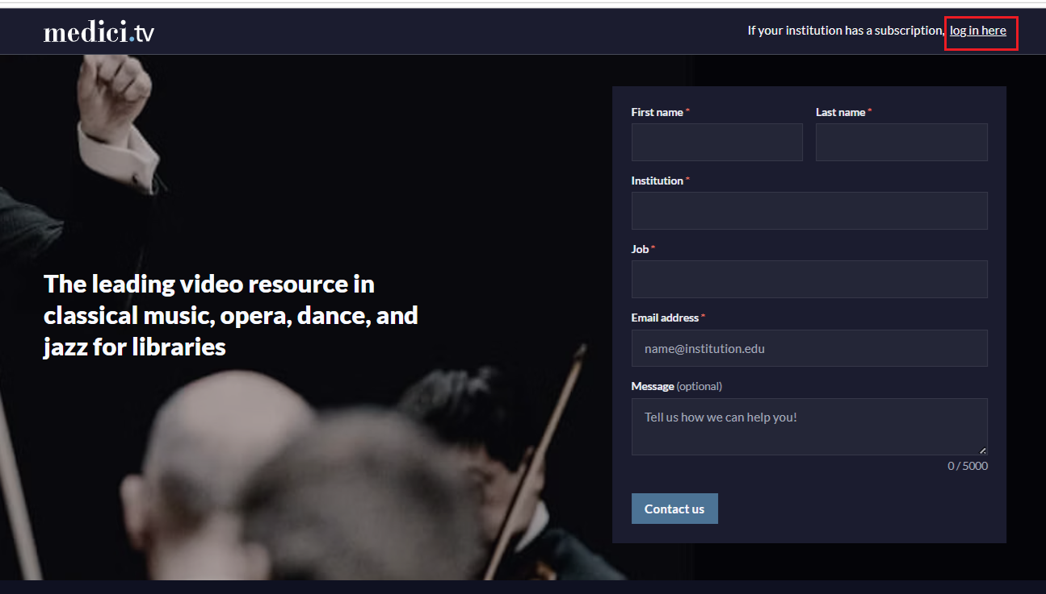
(3)、於下一頁【點擊右下方】→ I have a personal account or a passcode的“Log in”。
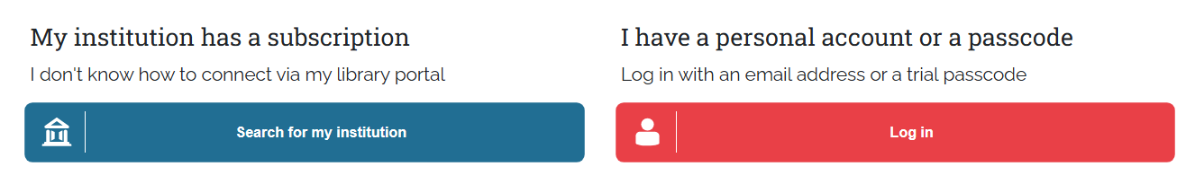
(4)、將各校(機構)【專屬之Passcode】「xxxx26」→ 輸入方塊框中。
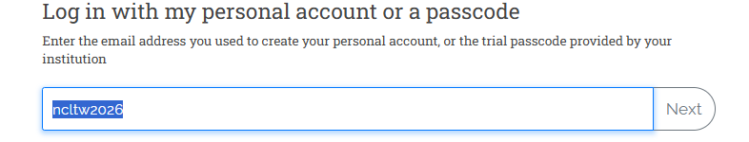
(5)、按「Next」即可在首頁看到【貴機構名稱】，開始使用Medici.tv音樂會資料庫。

